Міністерство освіти і науки України

Національний університет «Львівська політехніка»

Інститут комп’ютерних наук та інформаційних технологій

Кафедра автоматизованих систем управління



**Звіт**

до лабораторної роботи № 2

з дисципліни

​*Чисельні методи*

на тему:

“Метод Штурма відокремлення коренів»

Виконав: студент гр. ОІ-25

Коновалюк О.В.

Прийняв:

Асистент кафедри АСУ

Зварич В.І.

Львів – 2025

**Лабораторна робота № 2**

**Порядок виконання завдання**



1) Визначити глобальні межі локалізації коренів (з заокругленням

значення верхньої межі до більшого цілого числа) згідно формули Коші.

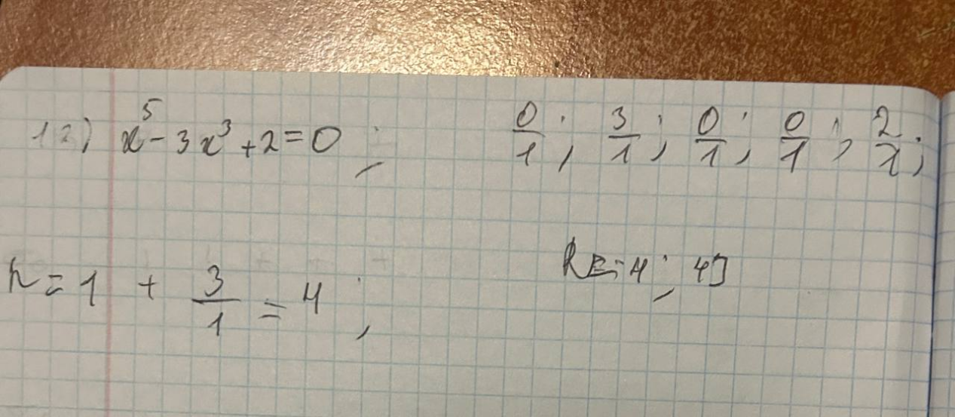

2) Відокремити кожен з коренів рівняння f(x)=0, використовуючи метод

Штурма з точністю

**,** зокрема скласти ряд Штурма та побудувати таблицю

зміни знаків на знайденому проміжку. Отриманий результат перевірити за

допомогою графіка функції.

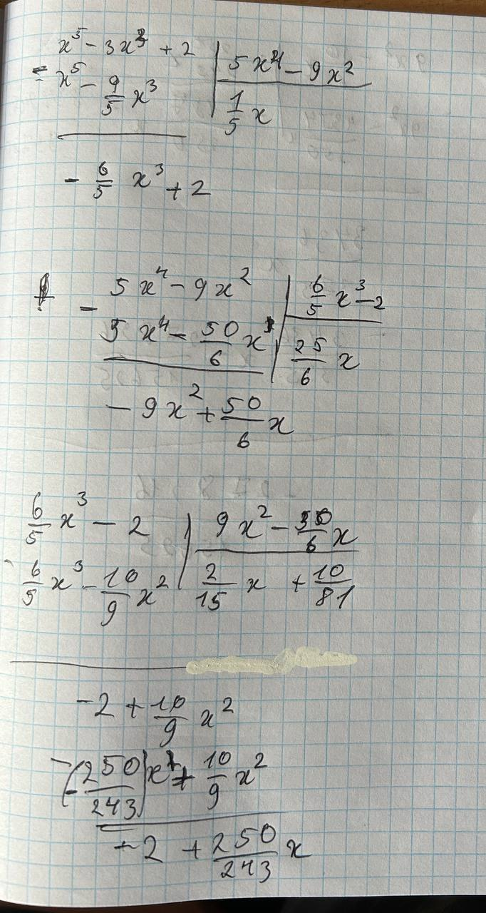

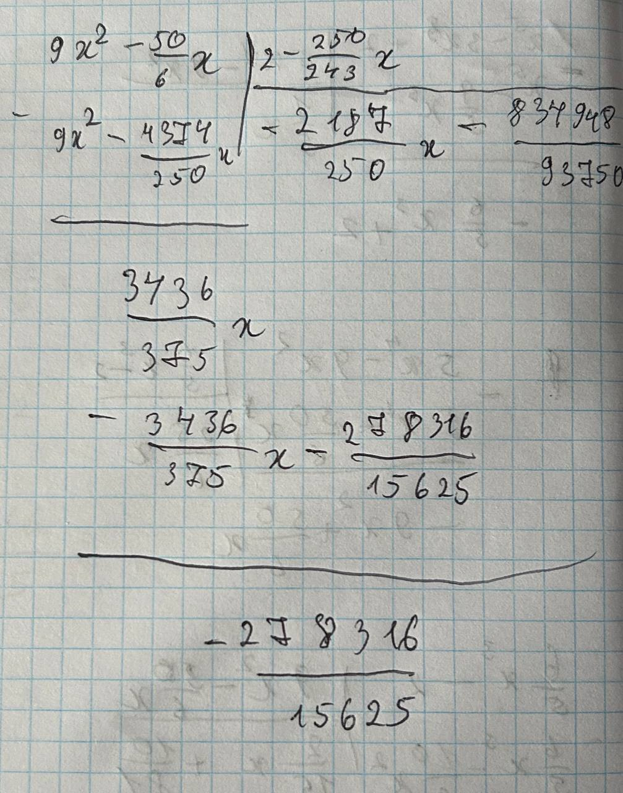

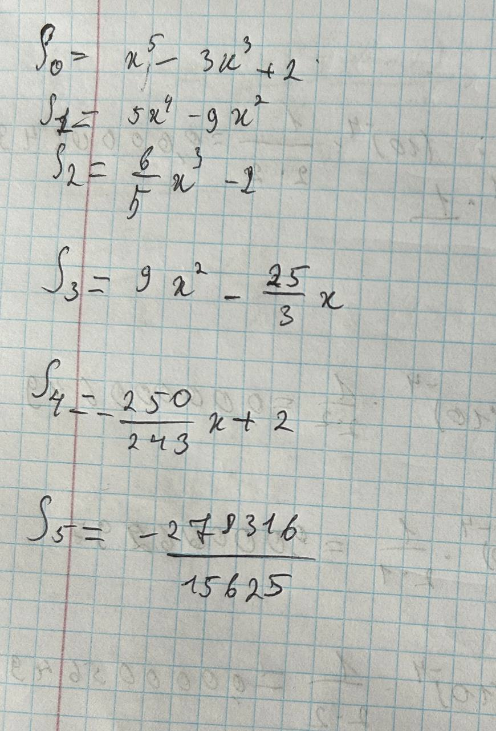

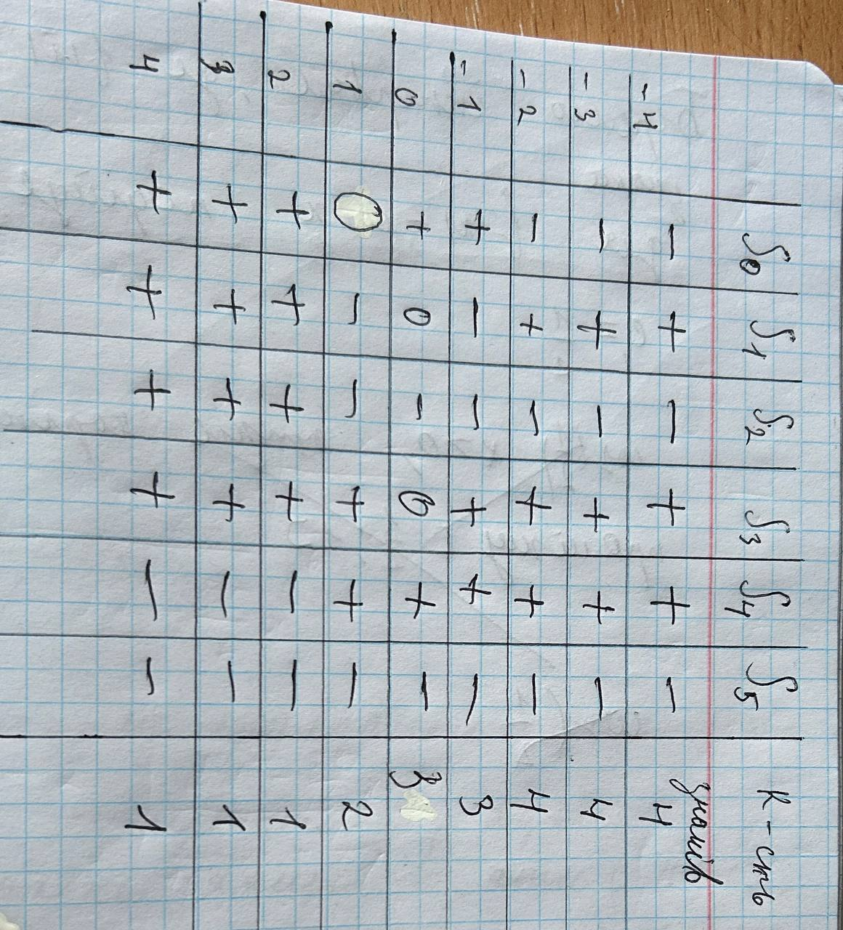

3) Розробити програму для відокремлення коренів методом Штурма згідно

завдань 1) та 2), зокрема, у результаті програмної реалізації повинні бути

наведені: ряд Штурма, таблицю зміни знаків, кількість коренів та їх

розташування з точністю

, графік функції. Також, доповнити текст

програми таким чином, щоб у результатах виконання програми було

відображено наступну інформацію:

Програма на Python :

import matplotlib.pyplot as plt  
import numpy as np  
from sympy import Poly, symbols, sturm  
  
  
def print_header():  
  
 print("Група: ОІ-25")  
 print("ПІБ: Олег Коновалюк")  
 print("ЛР №: 2")  
 print("Варіант: 12\n")  
  
  
def get_sturm_sequence(polynomial):  
  
 sturm_seq = sturm(polynomial)  
 print("--- Ряд Штурма ---")  
 for i, poly in enumerate(sturm_seq):  
 print(f"S_{i}(x) = {poly}")  
 return sturm_seq  
  
  
def get_root_bounds(polynomial):  
  
 coeffs = polynomial.all_coeffs()  
 a_n = coeffs[0]  
 r_max = 1 + max(abs(c) / abs(a_n) for c in coeffs[1:])  
 lower_bound, upper_bound = -int(r_max), int(r_max)  
  
 print(f"\nІнтервал для пошуку коренів за формулою Коші: [{lower_bound}, {upper_bound}]")  
 return lower_bound, upper_bound  
  
  
def analyze_sign_changes(sturm_seq, lower_bound, upper_bound):  
  
 print("\n--- Таблиця змін знаків (з коректним підрахунком) ---")  
 header = "x\t" + "\t".join([f"S{i}" for i in range(len(sturm_seq))]) + "\tК-ть змін"  
 print(header)  
 print("-" * len(header.replace('\t', ' ')))  
  
 def get_sign(value):  
  
 if value > 0: return "+"  
 if value < 0: return "-"  
 return "0"  
  
 for point in range(lower_bound, upper_bound + 1):  
  
 values = [poly.eval(x, point) for poly in sturm_seq]  
 signs = [get_sign(v) for v in values]  
  
  
 signs_without_zeros = [s for s in signs if s != '0']  
  
 # 2. Рахуємо зміни знаків у новому списку без нулів.  
 variations = 0  
 for i in range(len(signs_without_zeros) - 1):  
 if signs_without_zeros[i] != signs_without_zeros[i + 1]:  
 variations += 1  
  
 print(f"{point}\t" + "\t".join(signs) + f"\t{variations}")  
  
  
def plot_graph(polynomial, lower_bound, upper_bound):  
  
 f = lambda val: val ** 5 - 3 * val ** 3 + 2  
  
 x_vals = np.linspace(lower_bound, upper_bound, 400)  
 y_vals = f(x_vals)  
  
 plt.figure(figsize=(10, 7))  
 plt.axhline(0, color="black", linewidth=0.8)  
 plt.axvline(0, color="black", linewidth=0.8)  
 plt.plot(x_vals, y_vals, label=r"$f(x) = x^5 - 3x^3 + 2$", color="blue")  
  
 # --- NEW: Set fixed limits to zoom in on the x-axis crossings ---  
 plt.xlim(-2.5, 2.5)  
 plt.ylim(-4, 5)  
 # --- END NEW ---  
  
 plt.title("Графік функції (збільшений вигляд)")  
 plt.xlabel("x")  
 plt.ylabel("f(x)")  
 plt.legend()  
 plt.grid(True)  
 plt.show()  
  
  
  
if __name__ == "__main__":  
 print_header()  
  
  
 x = symbols('x')  
 p = Poly(x ** 5 - 3 * x ** 3 + 2, x)  
  
  
 sturm_sequence = get_sturm_sequence(p)  
  
  
 a, b = get_root_bounds(p)  
  
  
 analyze_sign_changes(sturm_sequence, a, b)  
  
   
 plot_graph(p, a, b)

Приклад роботи програми:

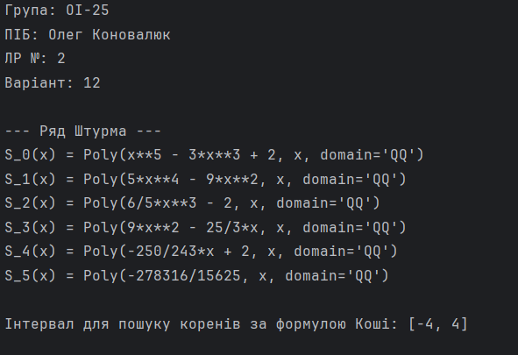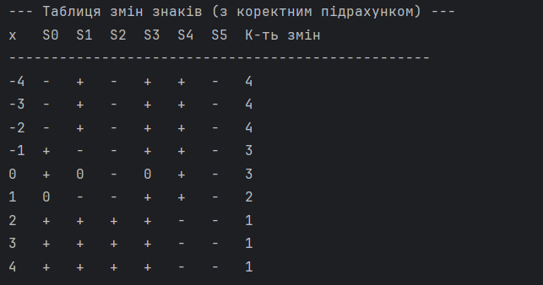

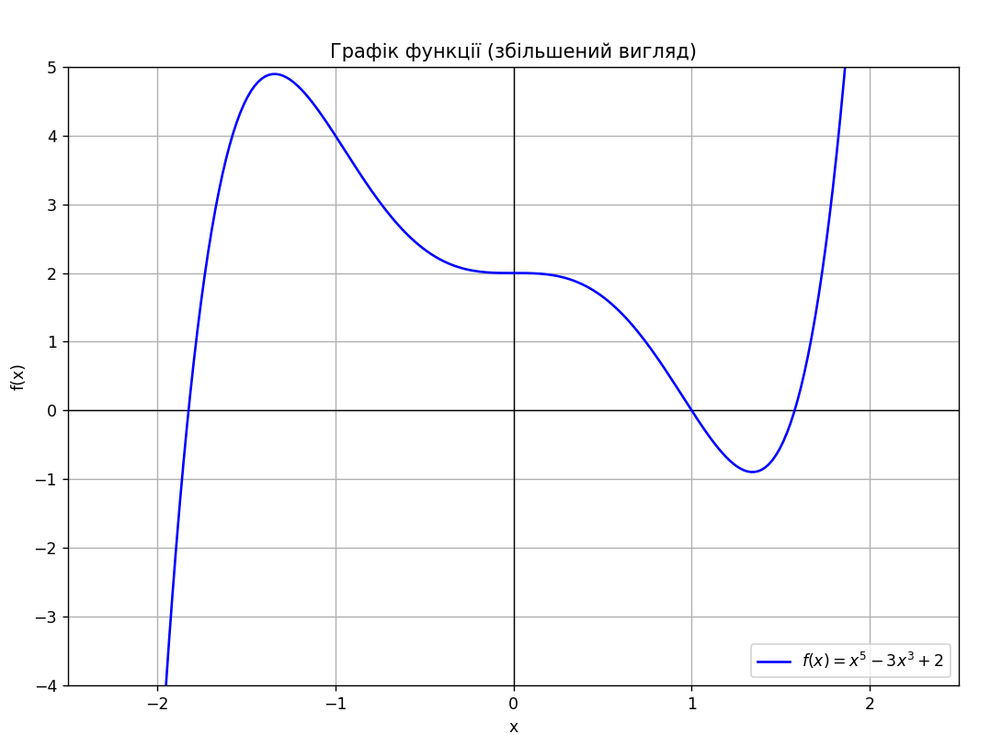

Висновок:В ході лабораторної роботи було використано метод Штурма до заданої функції.Знайдено проміжок [-4,4] за формулою коші та виконано відокремлення коренів за методом Штурма та створено таблицю.Також написано пргорамний варіант на мові python